SPRINT 2 NIVELL 1 EXERCICI 1 - modificat

La base de dades Transactions té dues taules: company i transaction.

Podem considerar transaction com la taula de fets on queden registrades les transaccions bancaries que fan els usuaris, on el camp Id és la PK (o registre únic que no admet camps nuls que identifica inequívocament cada transacció realitzada). I per a relacionar-la amb la taula company, té una FK, que és la “company_id”, que coincideix amb el camp “id” de la taula company, i serveix de connexió entre les dues taules.

La taula company és una taula de dimensions amb les dades de les companyies a les que pertanyen o treballen els usuaris que fan les transaccions. La PK és el camp “id”, que sembla ser el registre únic i específic per a cada companyia.

Esquema:

Imatge que conté text, captura de pantalla, nombre, Font

Descripció generada automàticament

Per tant, la taula de dimensions company es relaciona amb la taula de fets transaction pel camp “id” (PK de company) i “company_Id” ( FK de transaction) per a poder fer les consultes dels JOINS. Aquesta relació és de 1 a N, que vol dir que pera a cada “Id” de la taula company podem trobar més de una dada coincident amb el camp “company_id” de la taula transaction, ja que s’entén que poden haver moltes transaccions per a cada companyia.

ABREVIATURES: FK Foreign Key PK Primary Key

EXERCICI 2 (3 APARTATS)

Imatge que conté text, captura de pantalla, programari, Pàgina web

Descripció generada automàticament

Imatge que conté text, captura de pantalla, programari, Pàgina web

Descripció generada automàticament

Imatge que conté text, captura de pantalla, programari, Pàgina web

Descripció generada automàticament

EXERCICI 3 (3 APARTATS)

Imatge que conté text, electrònica, captura de pantalla, programari

Descripció generada automàticament

Imatge que conté text, captura de pantalla, programari, Icona d'ordinador

Descripció generada automàticament

Imatge que conté text, captura de pantalla, programari, Pàgina web

Descripció generada automàticament

NIVELL 2 EXERCICI 1 – modificat perquè sumi els imports per dies

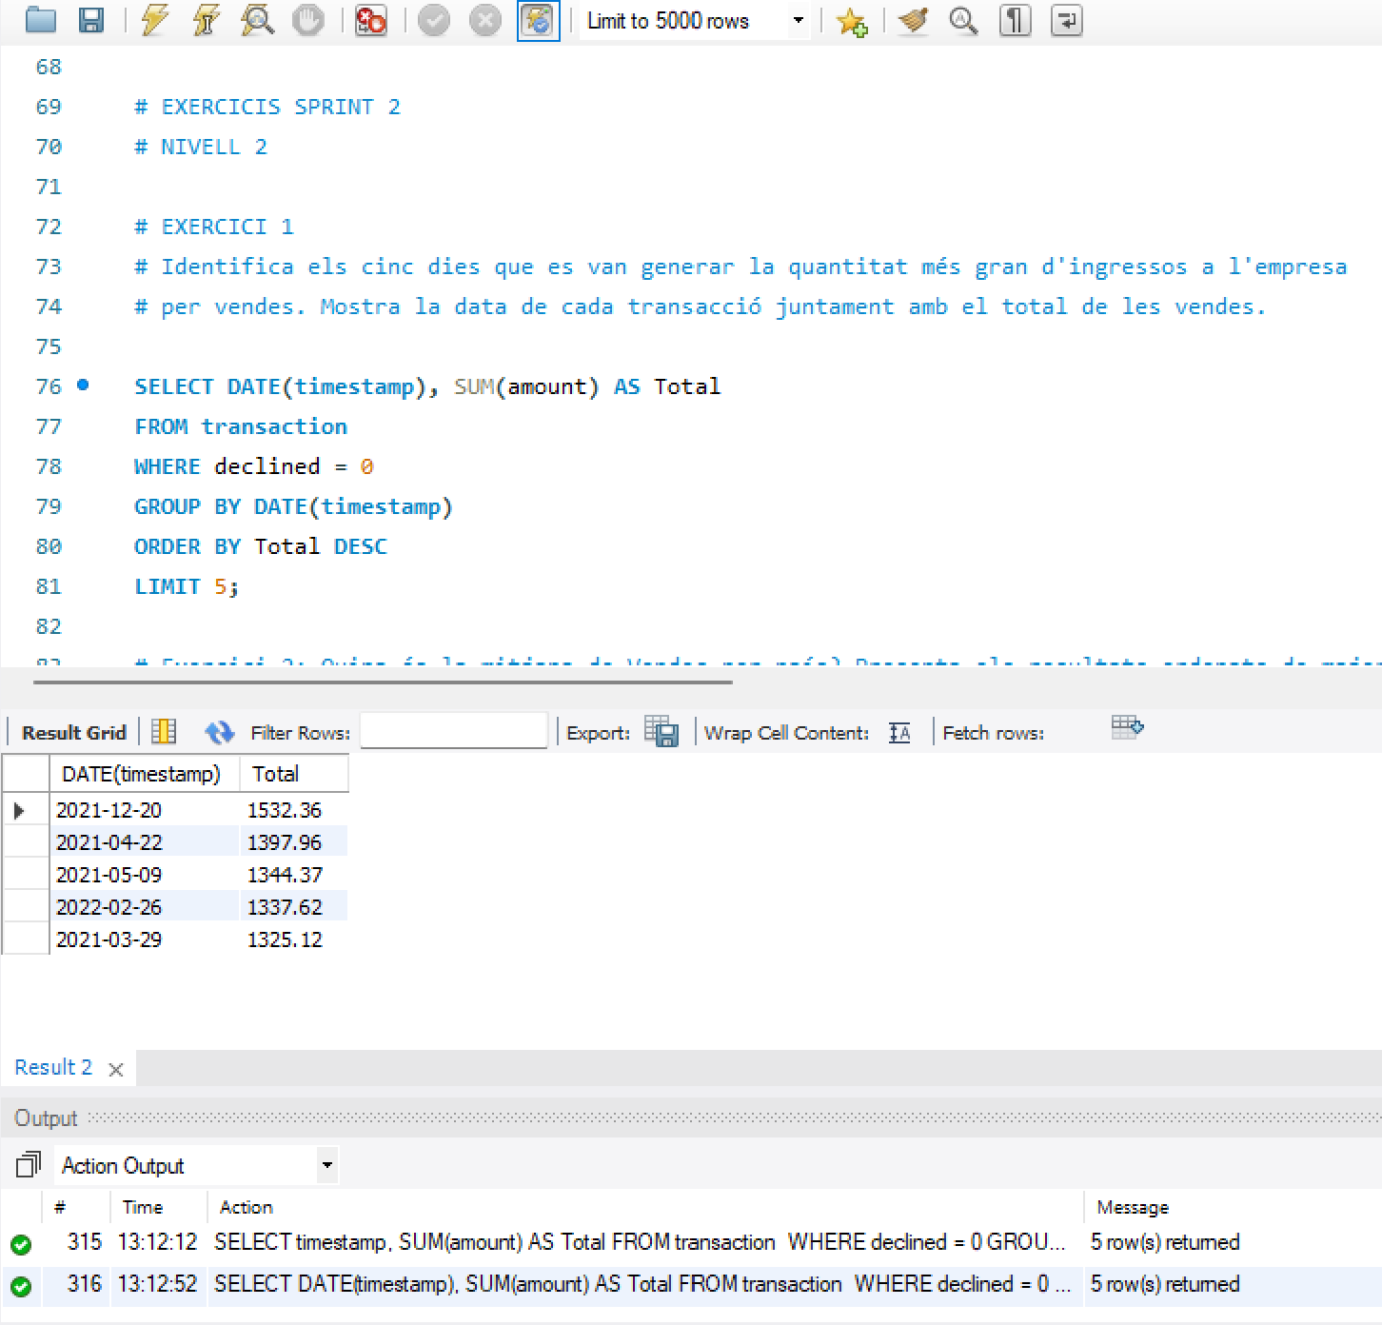

EXERCICI 2

Imatge que conté text, captura de pantalla, programari, Pàgina web

Descripció generada automàticament

EXERCICI 3 (2 APARTATS)

Imatge que conté text, electrònica, captura de pantalla, programari

Descripció generada automàticament

Imatge que conté text, captura de pantalla, programari, Pàgina web

Descripció generada automàticament

NIVELL 3 EXERCICI 1

Imatge que conté text, captura de pantalla, programari, Pàgina web

Descripció generada automàticament

També es pot fer la selecció de les dades considerant-les com a strings, amb l’operador LIKE i el % al final de cada data.

Exemple: timestamp LIKE "2021-04-29%"

EXERCICI 2

Imatge que conté text, captura de pantalla, programari, Pàgina web

Descripció generada automàticament